2016年天津市专业技术人员继续教育网
在线学习平台
管理员使用手册
tjjxjy.chinahrt.com


技术咨询热线：4000-666-099
政策咨询热线：12333、4000-680-856
服务点客服电话：28013599、28013592（总部）
60909230（北辰）、60909231（西青）、60909267（东丽）

目录
1 登陆系统 1
1.1 登录系统 1
2 系统管理 2
2.1 学员管理 2
2.2 自定义用户报表 3
3 培训管理 3
3.1 培训档案管理 3
3.2 综合查询 4
4 报表统计 5
4.1 系统统计 5
4.2 培训计划运行 6
4.3 培训班运行 7
4.4 基地统计 9
4.5 综合报表 9
5 常见问题 11
5.1 常见政策问题 11
5.2 常见技术问题 14

登陆系统

1.1登录系统
用户登陆http://tjjxjy.chinahrt.com/，进入登录框界面，输入相关培训主管的登录信息（用户名及密码，以上信息向培训管理员申请），然后点击“登录”按钮。如图1.1

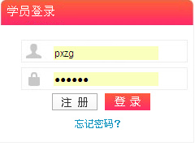
图1.1登录界面

培训主管输入登录信息后进入培训主管的管理页面。“导航栏”主要由“系统管理”、“培训管理”、“报表统计”模块组成。如图1.2
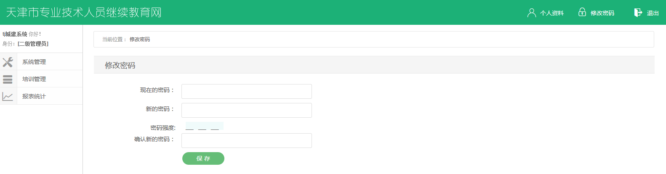
图1.2管理界面

系统管理

2.1学员管理
培训主管根据自己的管辖范围，管理管辖范围内的学员。根据组织架构树查看相应组织机构的学员。如图2.1.1
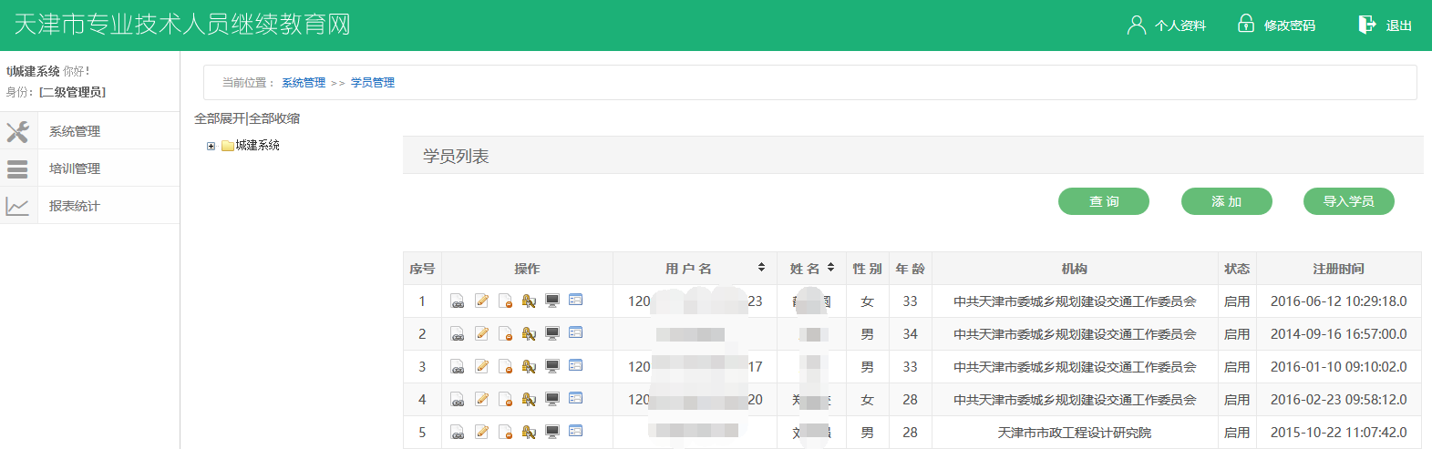
组织架构树
图2.1.1学员管理

“查询”输入相关的查询条件，查询到符合条件学员信息。选择“操作”里面“查看详细信息”查看学员的详细信息，“修改”修改学员的基本信息，“删除”删除某个学员，“重置密码”重置一个默认的学员密码，“停用”学员的状态变成停用状态将无法登录平台学习，“启用”学员将可以继续登录平台学习，“档案”可以查看学员的学习档案。（如2.1.2）
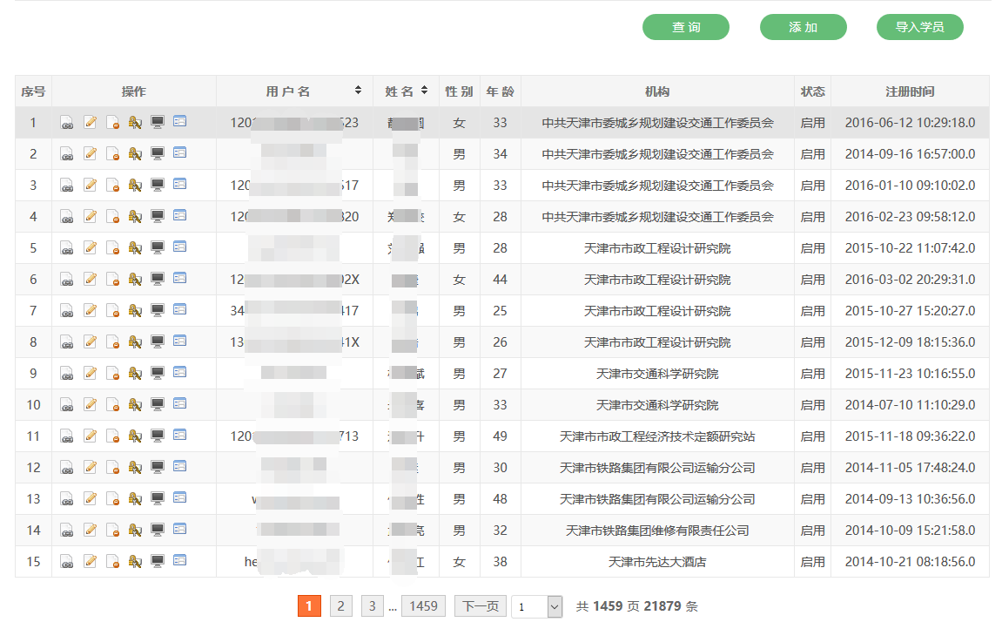
依次为：
查看，
修改，
删除，
重置密码，
停用，
档案。
图2.1.2学员管理
添加单个学员，选择“添加”输入学员的基本信息保存，添加单个学员成功。如果批量导入学员选择“导入学员”下载导入学员模板，填写必要的信息保存Excel表，“浏览”上传填写完整的学员信息表，选择“导入”提示“导入学员的任务已经创建。（如图2.1.3）
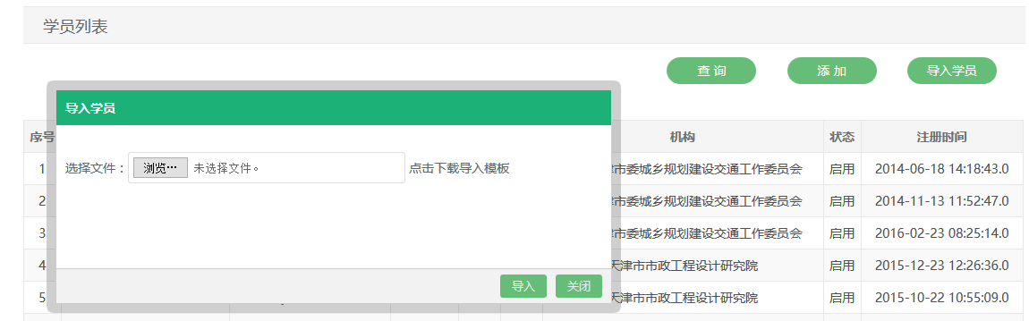
图2.1.3导入学员

2.2自定义用户报表
点击系统管理下的“自定义用户报表”按钮，选择相关的行与列的属性，可以导出所属组织架构下的符合条件的相关学员数据。导出的报表系统为excel格式，可以用作线下统计编辑。如图2.2.1
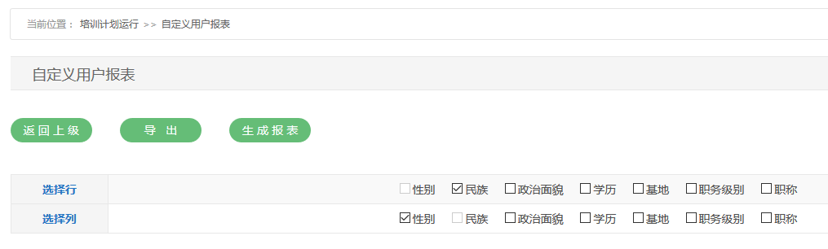
图2.2.1导出报表

培训管理

3.1培训档案管理
选择“培训档案管理”进入学员列表，选择“查询”根据查询条件快速查询到学员，选择查看学员的详细信息。选择查看学员的档案信息。（如图3.1.1）
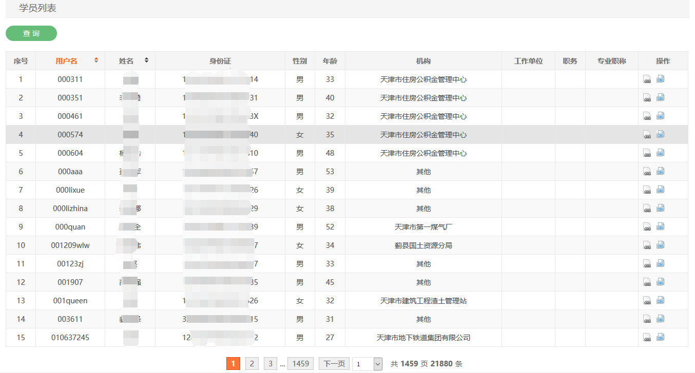

图3.1.1学员档案管理

选择进入档案列表（如图3.1.2），列表显示参加的培训计划的档案信息，选择查看档案显示该培训计划档案的详细信息。选择档案盖章为该档案盖章。选择为更新计划及档案。
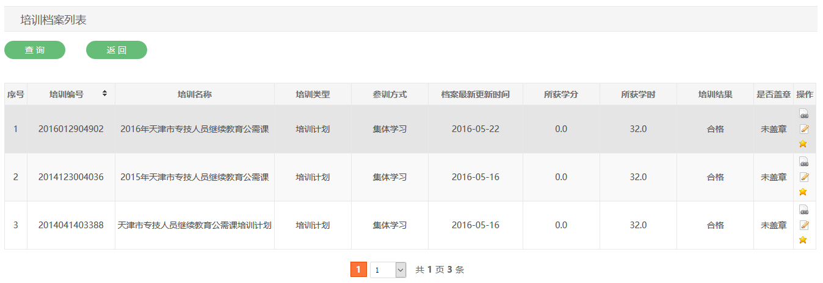
图3.1.2培训档案列表

3.2综合查询
点击培训管理下的“综合查询”按钮，点击“查询”按钮，可根据不同的属性条件查询，如图3.2.1.点击选择对勾下，可以批量选择学员人数，进行批量档案盖章或者导出相关属性列表线下执行盖章。
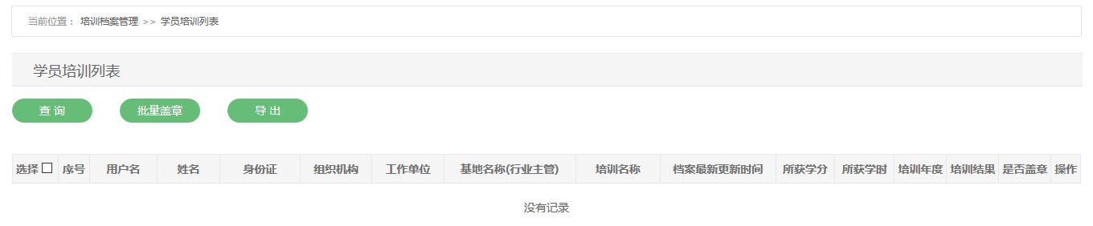
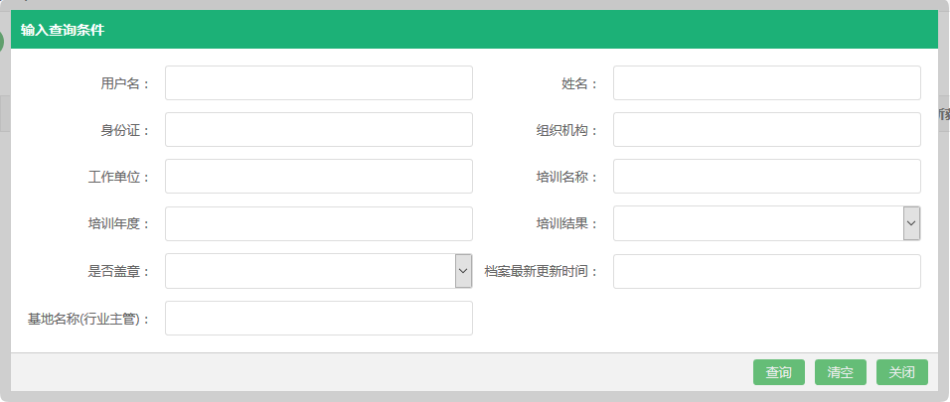
图3.2.1综合查询

报表统计

4.1系统统计
选择“系统统计”进入系统统计页面，柱状图显示最近七天登录人数。（如图4.1.1最近七天登录统计）
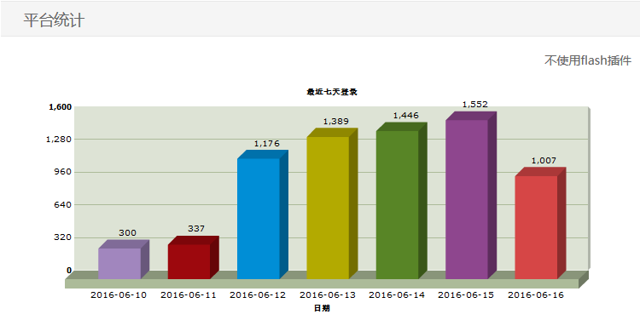
图4.1.1最近七天登录统计

选择“培训计划”显示培训计划的注册人数、参训人数和完成人数，以图形的形式展示人数统计。（如图4.1.2培训计划统计）
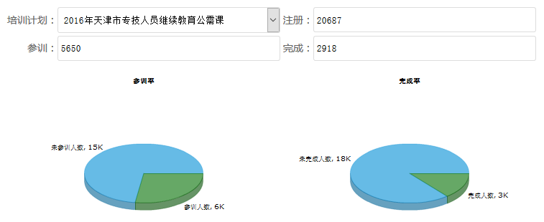
图4.1.2培训计划统计

4.2培训计划运行
选择培训计划运行进入培训计划列表，选择查看报表。（如图4.2.1培训计划列表）
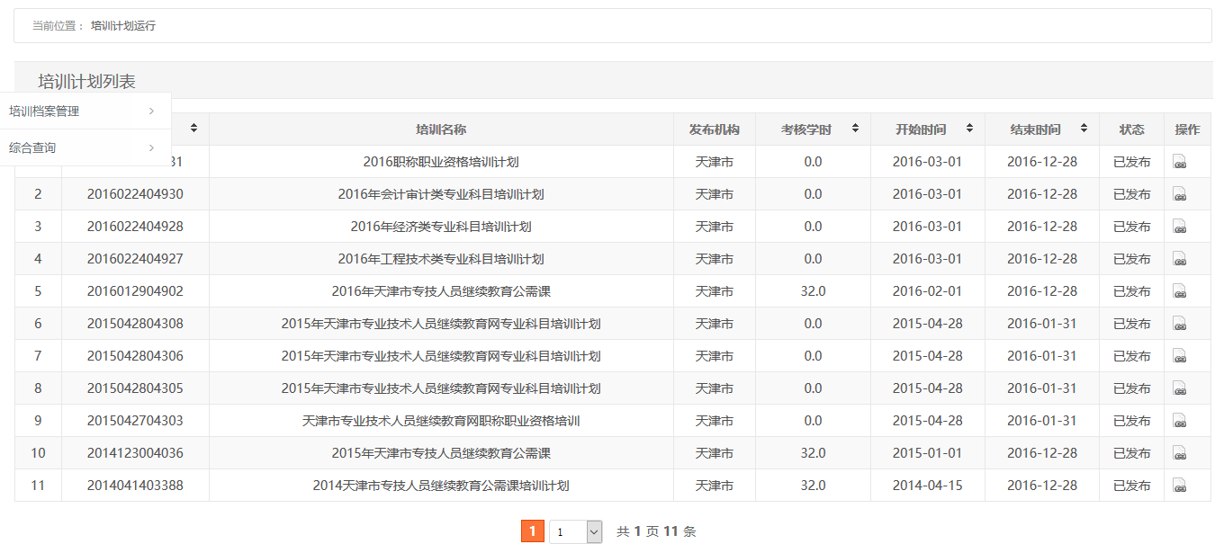
图4.2.1培训计划列表

进入培训计划报表，报表维度选择“组织维度”或“按课程维度”。
选择“组织维度”选择培训计划，报表的起止日期，选择查询，显示符合条件的查询结果。选择“导出Excel”将数据以Excel表格的形式导出。选择“操作”中的“下属部门”查看下属部门的统计报表，如果该组织机构没有下属部门选择提示“该组织机构没有下属部门统计数据”。选择“直属人员”查看该单位下的人员的学习情况统计，如果该组织机构没有下属任务选择“直属人员”提示“该部门没有直属人员统计数据”。（如图4.2.2培训计划报表）
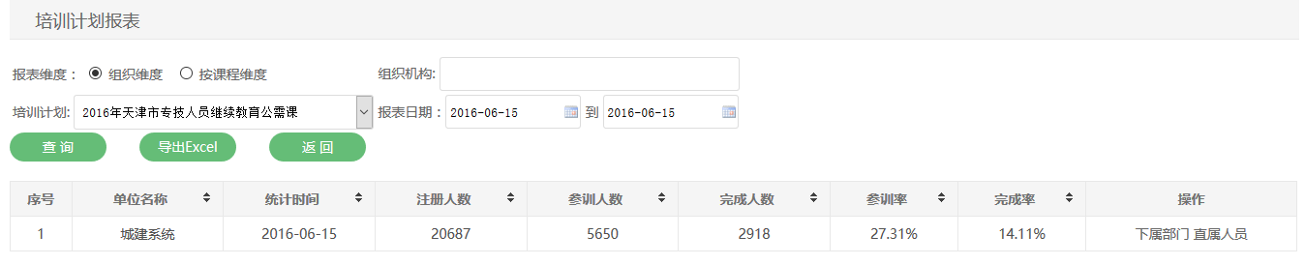
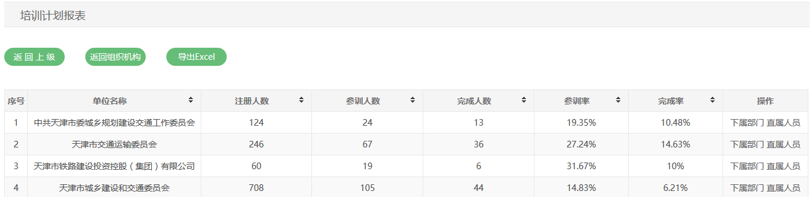
图4.2.2培训计划报表

选择“按课程维度”、培训计划和报表日期的信息，选择“查询”。在“操作”下选择“课程学员报表”查看购买该课程的学员的信息。（如图4.2.3课程维度培训计划报表）
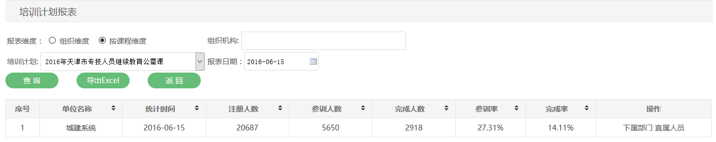
图4.2.3课程维度培训计划报表

4.3培训班运行
选择培训班运行进入培训计划列表，选择查看报表。（如图4.3.1培训班列表）
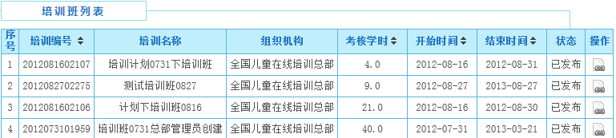
图4.3.1培训班列表
进入培训计划报表，报表维度选择“组织维度”或“按课程维度”。
选择“组织维度”选择培训班，报表的起止日期，选择查询，显示符合条件的查询结果。选择“导出Excel”将数据以Excel表格的形式导出。选择“操作”中的“下属部门”查看下属部门的统计报表，如果该组织机构没有下属部门选择提示“该组织机构没有下属部门统计数据”。选择“直属人员”查看该单位下的人员的学习情况统计，如果该组织机构没有下属任务选择“直属人员”提示“该部门没有直属人员统计数据”。（如图4.3.2培训班报表）
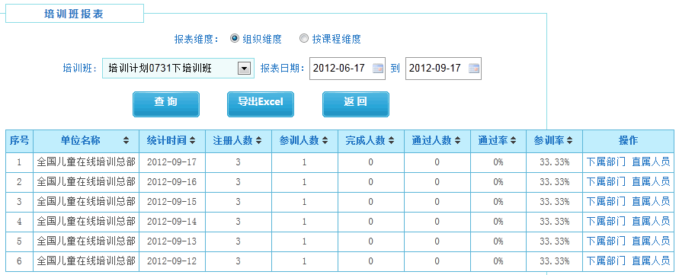
图4.3.2培训班报表

选择“按课程维度”、培训班和报表日期的信息，选择“查询”。在“操作”下选择“课程学员报表”查看购买该课程的学员的信息。（如图4.3.3课程维度培训班报表）
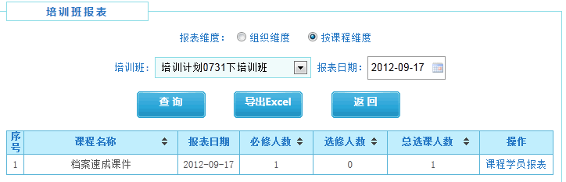
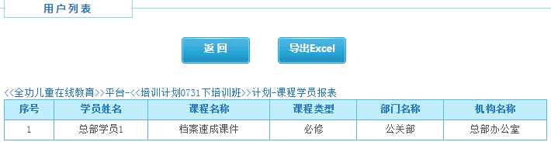
图4.3.3课程维度培训班报表

4.4基地统计
点击报表统计中的“基地统计”按钮。可选择一个计划名称+一个统计日期，点击查询按钮，即可显示出该计划下，按照各个区县统计出的注册人数，参训人数，完成人数，点击最后的操作按钮，即可查询该区县系统下，注册人员的全部详细信息。如图4.4.1
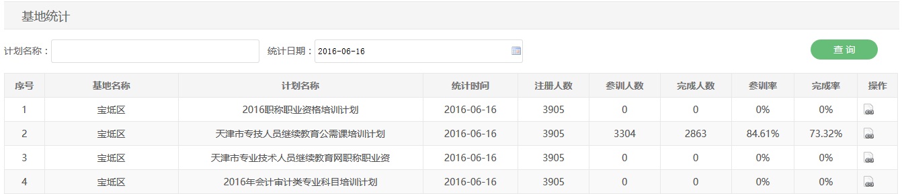
图4.4.1基地统计

4.5综合报表
点击报表统计下的“综合报表”按钮，如图4.5.1.，选择培训计划，组织结构，并选择按计划查询还是按课程查询。
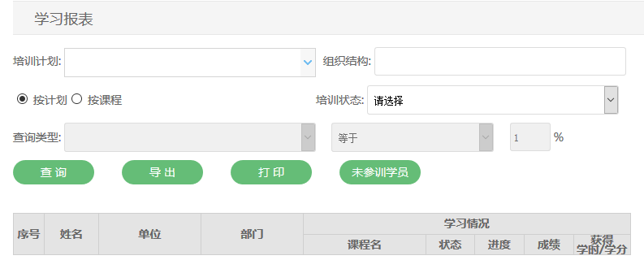
图4.5.1综合报表

选择培训状态，如图4.5.2所示，不选择培训状态默认为全部人员信息。
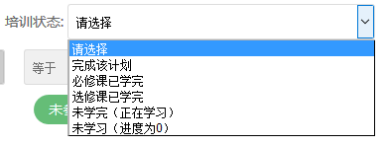
图4.5.2培训状态选择
选择按计划查询则可以查询计划下的全部学员学习情况。选择按课程查询，可以选择某一门课程进行查询学员的某一门课程学习情况。如图4.5.3
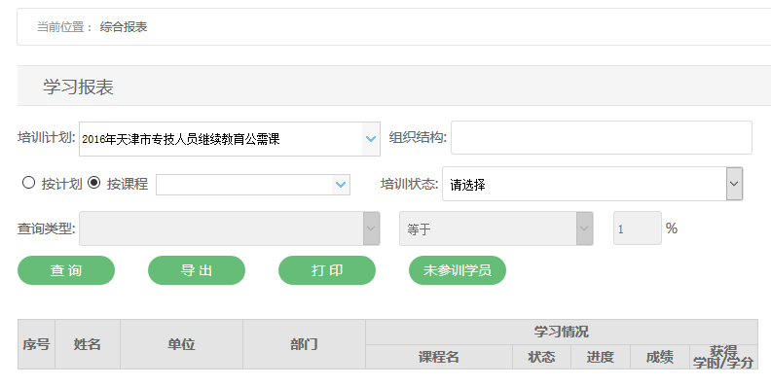
图4.5.3查询情况

常见问题
5.1常见政策问题

1、《天津市专业技术人员和管理人员继续教育条例》何时颁布？
1989年天津市第11届人民代表大会常务委员会第11次会议颁布了《天津市专业技术人员继续教育规定》，2001年天津市第13届人民代表大会常务委员会第29次会议重新修订颁布了《天津市专业技术人员和管理人员继续教育条例》，自2002年2月开始施行。
2、专业技术人员和管理人员继续教育是什么？
根据《天津市专业技术人员和管理人员继续教育条例》规定：“专业技术人员和管理人员继续教育，是指对专业技术人员和管理人员进行的以更新、补充、拓展知识，增强创新能力，提高专业技术和管理水平，促进企业、事业单位发展为目的的教育。专业技术人员和管理人员有依法接受继续教育的权利和义务。”
3、专业技术人员和管理人员继续教育学习哪类人员需要参加？
根据《天津市专业技术人员和管理人员继续教育条例》规定：“在本市企业、事业单位专业技术岗位和管理岗位工作的人员。”具体是指我市企业、事业单位在职在岗的专业技术人员和管理人员。专业技术岗位和管理岗位由企业、事业单位根据实际需要确定。
4、专业技术人员和管理人员继续教育学习每年需要完成多少学时？
根据《天津市专业技术人员和管理人员继续教育条例》规定：“专业技术人员和管理人员脱产、半脱产接受继续教育的时间，每人每年累计不得少于十二天；具有高级专业技术职称和从事高新技术工作的专业技术人员脱产、半脱产接受继续教育的时间，每人每年累计不得少于十八天。接受继续教育的时间，可以集中使用，也可以分散使用。”按照每天8学时换算，12天相当于96学时；18天相当于144学时。
5、专业技术人员和管理人员继续教育学习内容和形式包括什么？
根据《市人力社保局关于进一步规范专业技术人员继续教育工作的通知》（津人社局发〔2014〕51号）规定，自2014年起专业技术人员和管理人员继续教育学习内容包括公需课程学习和专业课程学习两大类。具体形式主要包括培训班、进修班、研修班、讲坛讲座、岗位培训、网络培训，接受学历教育或攻读学位、以及有计划、有考核的自学等。
6、公需课程是什么？
公需课程是指以开拓思路、培养学习兴趣、提升自身素质为目的，以全体专业技术人员和管理人员必须掌握的政策、法律法规、基本理论、技术、信息等方面知识为内容的一类专门课程。
7、公需课程学习有何要求？
公需课程学习由市人力社保局统一部署，各区县人力社保局、各委办局、行业主管部门具体组织实施，具体学习要求以每年年初市人力社保局相关文件为准。公需课程学习包括必修课和选修课两项学习课目，市人力社保局每年确定公需课程的必修课和选修课。必修课学习专业技术人员和管理人员须自行在“天津市专业技术人员继续教育网”上进行免费注册学习；选修课学习专业技术人员和管理人员可自由选择参加“天津市专业技术人员继续教育网”网上培训或参加各区县、各委办局、行业主管部门组织的公需课程培训班。
8、专业课程是什么？
专业课程按照单位、上级主管部门、行业相关规定执行，专业技术人员和管理人员也可通过接受学历教育或攻读学位、发表论文著作、以及自学专业知识等方式完成。
9、《天津市专业技术人员和管理人员继续教育证书》（以下简称《继续教育证书》）是什么？
《继续教育证书》是记载专业技术人员和管理人员参加继续教育情况和考核结果的专门凭证，由市人力社保局统一印制，专业技术人员和管理人员应当人手一册。
10、《继续教育证书》如何使用？
根据《天津市专业技术人员和管理人员继续教育条例》规定：“本市实行继续教育登记制度。专业技术人员和管理人员的继续教育学习情况和考核结果应在《继续教育证书》上登记。继续教育证书应当连续记载专业技术人员和管理人员接受继续教育的情况，并将其作为考核专业技术人员和管理人员的主要内容和聘任、晋升职务的重要依据之一。”《继续教育证书》填满后，可申请续发新证，原证仍由本人保管。如有损坏或遗失，应及时说明情况，申请补发。专业技术人员和管理人员在本市企事业单位之间流动的，其《继续教育证书》可继续使用。
11、《天津市专业技术人员和管理人员继续教育证书》如何申领？
根据《市人力社保局关于印发天津市专业技术人员和管理人员继续教育证书登记的通知》（津人社局发〔2014〕46号）规定，《继续教育证书》由市人力社保局统一印制；各区县人力社保局，各部委办局、集团总公司、人民团体、大专院校继续教育（人力资源）部门负责统一从市人力社保局领取本区县、本部门、本单位的《继续教育证书》，并统一编号；全市企事业单位、有人事档案存放权的人力资源服务机构按照隶属关系向各区县人力社保局，各部委办局、集团总公司等继续教育（人力资源）部门领取本单位、本部门的《继续教育证书》；专业技术人员和管理人员向本单位继续教育（人力资源）部门领取，人事档案存放在人力资源服务机构的专业技术人员和管理人员，应向人事档案存放的人力资源服务机构领取。
12、如何对专业技术人员和管理人员继续教育学习情况进行登记？
根据《市人力社保局关于印发天津市专业技术人员和管理人员继续教育证书登记的通知》（津人社局发〔2014〕46号）规定，专业技术人员和管理人员所在企事业单位负责《继续教育证书》的登记工作，主要包括指导个人信息填写、继续教育情况登记以及在照片处加盖单位印章等工作。人事档案存放在人力资源服务机构的专业技术人员和管理人员，《继续教育证书》登记工作由档案所在的人力资源服务机构负责。专业技术人员和管理人员完成继续教育规定学时后，凭有关证书或证明文件，向所在单位或档案所在人力资源服务机构申请登记。以自学方式进行继续教育学习的，登记时须提供自学计划、自学情况和考核结果等相关材料。各企事业单位、人力资源服务机构根据专业技术人员和管理人员学习证明及自学材料，将其参加继续教育的情况如实记入本人《继续教育证书》，并由经办人签字。
13、如何对专业技术人员和管理人员继续教育年度学习情况进行考核、验证？
根据《天津市专业技术人员和管理人员继续教育条例》要求，专业技术人员和管理人员继续教育学习情况每年须进行考核，并查验《继续教育证书》。各区县人力社保局，各部委办局、集团总公司、人民团体、大专院校继续教育（人力资源）部门负责对本区县、本部门、本单位专业技术人员和管理人员继续教育年度学习情况进行考核，并完成《继续教育证书》的年度验证工作。通过查验专业技术人员和管理人员《继续教育证书》记载的内容，考核其是否完成规定学时，学习内容是否符合要求，符合规定者为合格，由验证人签字并加盖公章。（具体程序详见《市人力社保局关于印发天津市专业技术人员和管理人员继续教育证书登记的通知》（津人社局发〔2014〕46号）。
14、我市专业技术人员和管理人员继续教育年度时间安排有何规定？
专业技术人员和管理人员应在每年12月31日前，按照《天津市专业技术人员和管理人员继续教育条例》规定学时完成当年学习任务并申请登记学时；各企事业单位、人力资源服务机构应在每年12月31日前完成登记工作；各区县人力社保局，各部委办局、集团总公司、人民团体、大专院校继续教育（人力资源）部门，应在次年1月20日前完成验证、考核工作。
15、参加专业技术人员和管理人员继续教育学习所需费用有何规定？
根据《天津市专业技术人员和管理人员继续教育条例》规定：“继续教育费用由国家、单位和个人多种渠道解决。企业、事业单位应当保证继续教育所需经费不低于国家规定的标准，其费用从职工教育经费中列支。” 其国家规定标准为，职工培训教育经费应按职工工资总额的1.5%足额提取，从业人员技术素质要求高、培训任务重、经济效益较好的企业可按2.5%提取，列入成本开支。
16、未完成专业技术人员和管理人员继续教育年度学习任务有何影响？
根据《天津市专业技术人员和管理人员继续教育条例》规定：“专业技术人员和管理人员有下列情形之一的，其所在单位可以根据不同情节，分别给予批评教育，追偿继续教育费用，并按国家和本市有关规定，扣发脱产、半脱产学习期间的工资；情节严重的，可以缓聘、解聘其专业技术职务或者管理职务：（一）无正当理由不服从本单位继续教育安排的；（二）未经单位批准，无正当理由擅自中止学习的；（三）学习期间违反办学单位的有关规定和制度，造成不良影响的；（四）未达到学习目标的要求，修业不合格的。”
17、企事业单位在专业技术人员和管理人员继续教育学习中有何义务？
企事业单位应当保证专业技术人员和管理人员参加继续教育的权利，提供继续教育学习机会。根据《天津市专业技术人员和管理人员继续教育条例》规定：“企业、事业单位有下列情形之一的，由市或者区、县人事行政部门批评教育、责令限期改正：（一）未按规定组织实施继续教育的；（二）未按规定保证专业技术人员和管理人员接受继续教育时间的；（三）未按规定保证专业技术人员和管理人员在脱产、半脱产接受继续教育期间的工资福利待遇的；（四）未按规定提供继续教育经费的；（五）未按规定对专业技术人员和管理人员接受继续教育情况进行考核、登记的。”
18、专业技术人员和管理人员继续教育与专业技术职称评定有何关系？
我市1994年印发的《关于印发<关于专业技术职称评审工作中若干问题的说明>、<关于专业技术(资格评审)标准实施中有关问题的解释>及<报评专业技术职称材料的要求>的通知>》（津人〔1994〕47号）中明确规定：“专业技术人员评定职称时应提交接受继续教育证明材料。”接受继续教育证明材料为每年经各区县人力社保局、各部委办局、集团总公司、人民团体、大专院校继续教育（人力资源）部门验证盖章的《继续教育证书》和经行业主管部门审验合格的其它继续教育证明材料。

5.2常见技术问题
如果您在使用管理员账号时遇到任何问题，请随时拨打我们的服务电话：4000-680-856，得到及时帮助。
问题一：主管单位如何得到管理员账号。
答：各级主管单位如需管理员账号，请向上级主管单位进行申请，二级主管单位对下属各层级单位的申请进行汇总后，向培训管理员申请。生成好的管理员账号再由培训管理员下发给二级主管单位。
问题二：管理员账号如何登录。
答：主管单位用管理员账号（用户名、密码）直接在登录框输入进行登录，与学员登录方法相同。

最后，祝您工作愉快！

天津市专业技术人员继续教育网在线学习平台
技术咨询热线：4000-666-099
政策咨询热线：12333、4000-680-856
服务点客服电话：
28013599、28013592（总部）
60909230（北辰）、60909231（西青）
60909267（东丽）
网址： tjjxjy.chinahrt.com

天津市专业技术人员继续教育网微信号：
tjjxjy

